游戏个案观察记录
雕庄中心幼儿园 王珍芳
观察时间：2020.10.10 15:30-16:00 地点：中班后面及小山坡
观察对象：李建桥、胡可可、张翰睿、林芷妍等幼儿
观察目的：
1.利用绳子和滑草板等在草地、山坡资源中进行单人或多人合作游戏。
2.发展幼儿选择不同游戏自然资源区域里的平衡协调性、瞬间力量、合作滑草速度。
观察记录：
草地上，孩子们三三两两拿着滑草板和绳子在玩各种滑草游戏，这时的建桥小朋友和胡可可小朋友也在玩滑草游戏，建桥坐在滑草板上，双手抓紧滑草柄，双脚分开向上抬起，身体往后倾斜着，可可小朋友双手抓着绳子用力拉着建桥小朋友往前走，走了3秒不到可可转过身拖着建桥的滑草板向前继续滑，草地上不是太平整，建桥有意识的在滑的过程中双脚上下控制着自己的身体，意达平衡；这样的两种玩法持续了20秒不到；林老师介入建桥的游戏，林老师力量比较大，速度比较快，林老师是拖着绳子背对着孩子让建桥小朋友在整个草地上来回滑的，因为速度比较快，建桥小朋友用同样的动作姿势坐在滑草板上进行游戏，但在游戏的过程中，我们听到建桥小朋友连续的大声喊叫，直到林老师停下来为止，整个过程老师与孩子之间的游戏没有中断，孩子也没有滑下来，紧接着林老师建议孩子们去山坡上尝试一下，感受不同高度的地方滑草板的游戏方式，建桥小朋友从山坡的顶端，坐在滑草板上，这时的绳子是忽略掉的，但也没有拿走，还是扣在滑草板的柄上的，只见他双手抓着滑草板的柄，双脚分开微微抬起，身体还是往后倾斜，滑下一米多就双脚着地然后再滑，这样的动作一直重复着，最后他尝试从山坡一路慢慢连续不断的滑下来，几乎中间没有停顿，直到一个人从山坡上到山坡下挑战成功。
分析：
1.各种园内区域资源挖掘，开展生态运动游戏。
首先，在《指南》健康领域中的第一块“身心状况”目标3：具有一定的适应能力，在此目标中的教育建议中提到“经常与幼儿玩拉手转圈、秋千、转椅等游戏活动，让幼儿适应轻微的摆动、颠簸、旋转，促其平衡机能的发展”。在第二块“动作发展”目标1：具有一定的平衡能力，动作协调、灵敏；对于大班年龄段的孩子，在两个目标中的一些健康元素还是凸显的比较明显的，让幼儿在滑板上适应轻微的或是快速的摆动、颠簸甚至旋转都是孩子能力范围之内的，大班的孩子在滑板的游戏中也能以手脚并用的方式挑战一些没有玩过的游戏，而且还能在小山坡自然资源这样的高度的地方进行游戏，本身就是一种孩子最近发展区域的尝试，在整个游戏过程中，孩子们的合作游戏和师生互动以及个体尝试单人游戏时，孩子们呈现的状态都是不一样的，建桥小朋友在班级里运动能力还是比较不错的，对于第一次尝试滑草板的游戏还是能适应的，而不是退缩放弃的状态，在他与另外一名女孩子合作游戏的时候，他与女孩子的配合还是很默契的，可可的力量比较小，所以整个两个人的游戏时长不超过2分钟就停止了，在林老师介入后建桥的状态处于很兴奋的样子，大声喊叫，是因为教师的力量、速度导致了孩子害怕了还是其他的因素，但是建桥并没有放弃说，这么快我不玩了，而是用大声喊叫来缓冲一下当时心里的那种刺激和惧怕，（我当面问过这孩子，你为什么那样大声喊叫，孩子的原话是：太刺激了，心都蹦蹦滴）在跟老师互动的过程中，孩子的力量，一种耐力、一种坚持的运动品质也油然而生，有的胆小的孩子也许会中途放弃了，所以这个孩子的表现和运动能力的提升还是有的；直到建桥自己去尝试从小山坡上面滑下来，一路尝试，一路调整自己的游戏运动节奏，以达到自己最能适应的那个平衡点，我觉得孩子们已经进步了，在首次尝试不同区域、不同的力量速度下的滑草板游戏，对孩子来说都是一种身体和心理的挑战。
2.不同区域资源助力，游戏多元化方式呈现。
其次，在整个游戏中，我们利用平时不怎么利用的“草”资源来完成了草地、山坡等资源区域的滑草板游戏，其实，在一系列的自主晨间的游戏中，有很多的点是非常值得我们去挖掘、迁移。这个滑草板也是介于我们园内平时晨间户外游戏时用的四轮滑板延伸出来的一个新的游戏材料，借“草”这个资源的力生发除了一些小游戏，这些个游戏经验点是教师提供不同的场地、相同的材料、不同的游戏经验、不同的游戏资源等等延伸生发出来的，它可以成为研究点也可以成为终结点，是研究点也就可以促进幼儿与材料的充分的互动、熟练（也就是温故而知新），当然适时的动作技能和言语的点拨也会让在玩中的孩子们茅塞顿开，玩出的游戏可能又是另外一种新意，这个滑草板在其他的区域呢，又如何跟进新的游戏设想，又会蹦出怎样的游戏内容，孩子、老师可能还不得而知，当我们去尝试的过程中或许会发现更多游戏的价值所在，所以，每次的活动都给与我们成为慧眼教师的机会，我们要牢牢抓住观察的时机、有效适当的游戏支持，让孩子们的游戏玩得更深入更有意义和研究的价值，成长孩子们同样更成长教师。
附照片（2张）：

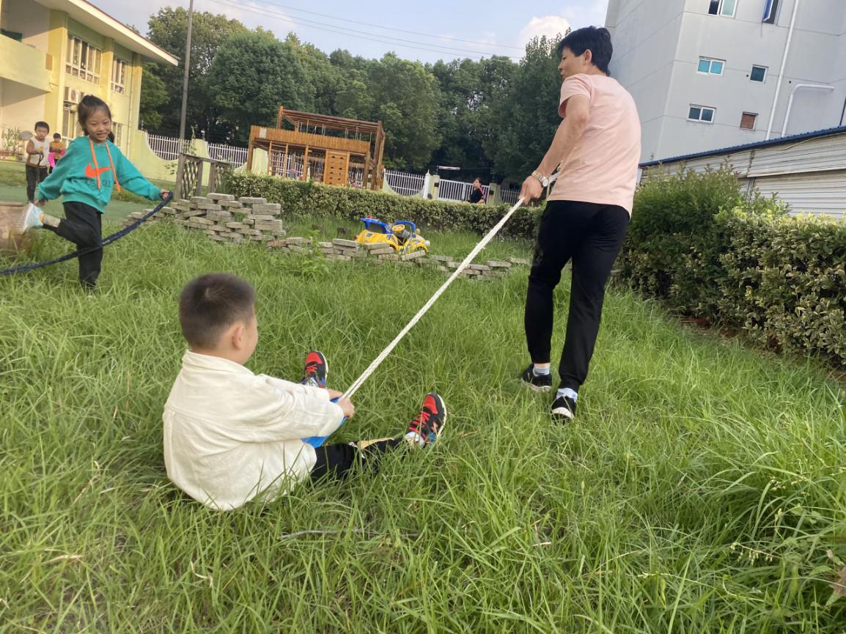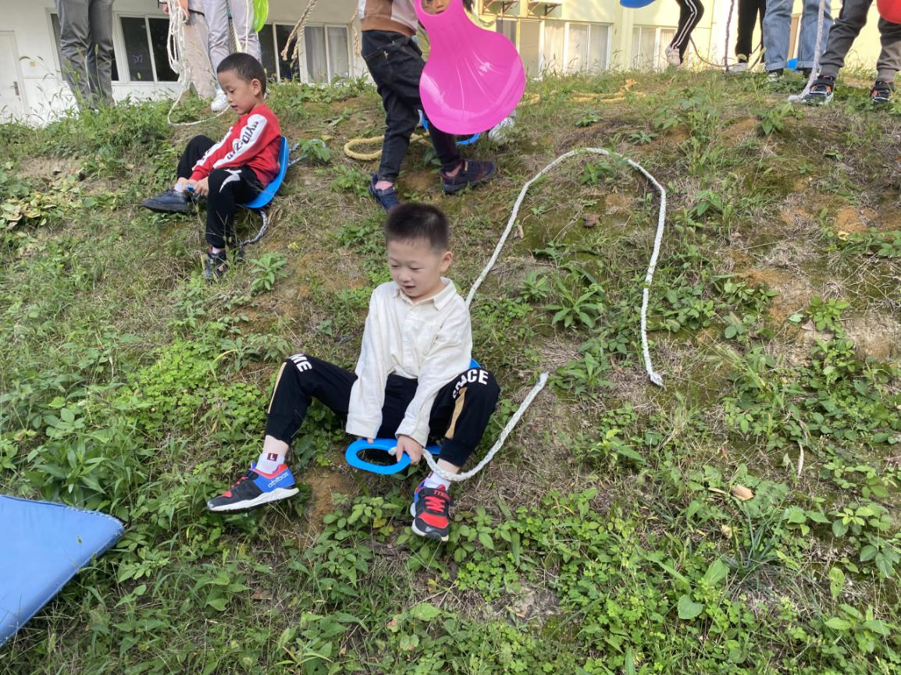

游戏现场一 游戏现场二

